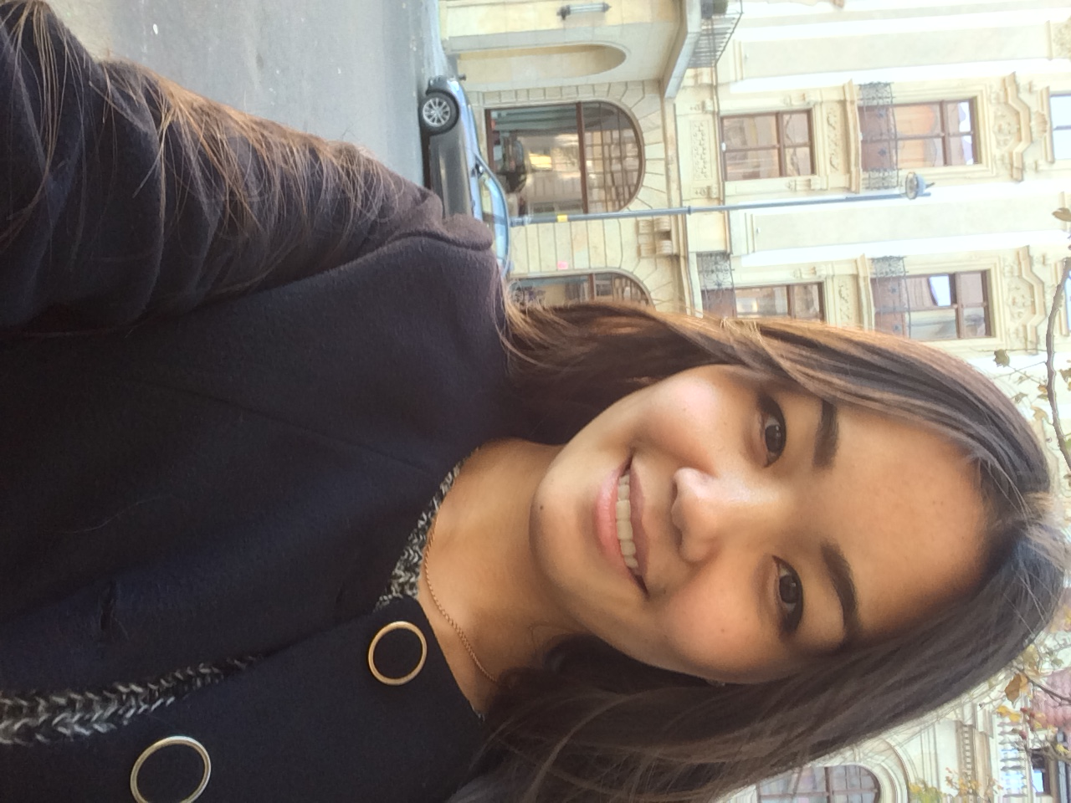
Жұмағұл Қарлығаш Абзалқызы

г.Караганда
ул. Cатыбалдина 18-143
сот: +7 700 156 61 06
e-mail: karla94-94@mail.ru

Национальность: казашка
Дата рождения: 04.02.1994г.
Пол: женский
Семейное положение: не замужем
Гражданство: Республика Казахстан
Образование:
Высшее 2012-2016гг. «Карагандинский Государственный
Технический Университет»
факультет: Машиностроение
5В071000 «Нанотехнология и металлургия»
специальность: инженер – технолог
2015-2016гг. «Варшавский политехнический университет»
факультет: Aerospace Engineering
специальность: инженер – технолог
Знание языков: казахский: родной, русский: свободно,
английский: B2

Компьютерные навыки: Знание ПК – Win 2000/XP/vista/7/8,
MS Office, KOMPAS 3D,NX system, PLC controllers, работа с базами данных и.т.д

Опыт работы: 01.06.2015г–27.07.2015г. ТОО «Құрылыс МЕТ»
должность: термист (практикант)

Личные качества: ответственность, целеустремленность,
коммуникабельность, творческий подход к выполнению поставленных задач, умение работать в коллективе, креативность

Дополнительно: книги, cпорт, путешествия

